.

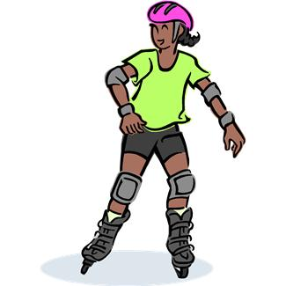**РОЛИКИ - ДРУЗЬЯ**

**Дорогой друг!**

Родители купили тебе ролики.

Как себя вести, чтобы катание не закончилось для тебя травмами, послушай наши советы.

Попроси родителей, чтобы они приобрели защитную амуницию

* наколенники,
* налокотники,
* перчатки,
* шлем.

Можно изготовить средства защиты и самому - из кусочков поролона, закрепленных с помощью эластичных резинок.

Осваивая новое средство передвижения, не спеши демонстрировать трюки, стремясь поразить товарищей.

Ролики не являются транспортным средством, поэтому на них нельзя кататься по проезжей части дороги. Катание во дворе и по тротуару, по дорожкам в парке Правила дорожного движения не запрещают, но все же, самое подходящее место для этого – специально оборудованные ролледромы.

Двигайся по правой стороне тротуаров. Обгоняй пешеходов и других роллеров слева. Всегда уступай дорогу пешеходам.

Движение по тротуару требует от тебя предельной осмотрительности: столкнувшись с пешеходами, ты можешь нанести травмы и ему, и себе.

Следи за исправностью поверхности, по которой едешь, чтобы выбоина на асфальте не стала для тебя неприятным сюрпризом.

Не катайся по земле, воде, песку, и пролитому маслу.

Берегись автомобиля. Имей в виду, что автомашины ездят и во дворе по местным проездам.

###### ОСНОВНЫЕ ПРАВИЛА ДЛЯ ВЕЛОСИПЕДИСТОВ

- нельзя выезжать на проезжую часть дороги на велосипедах детям до 14 лет.

* детям старше 14 лет, знающим Правила дорожного движения, разрешается ездить на велосипеде по дороге на расстоянии не более 1 метра от правого края проезжей части;
* запрещается перевозить пассажиров на раме или багажнике;
* 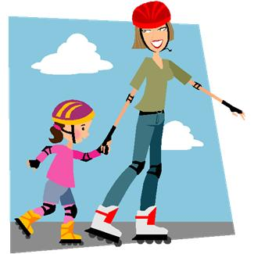запрещается делать разворот и левый поворот на дороге с двусторонним движением и трамвайным полотном на середине проезжей части;
* по пешеходному переходу следует двигаться только пешком, ведя велосипед за руль.

**РЕБЯТА!**

**Соблюдать эти правила несложно.**

**Они помогут вам сохранить свое здоровье и обезопасят на дороге.**